Os Selos Etiquetas (Autômatos e Semi-Autômatos) do Brasil

Acidentes de Impressão

Reinaldo Jacob

Associado da SPP - Sociedade Philatélica Paulista
Associado da ABRAJOF – Associação Brasileira Jornalista Filatélicos

Acidentes acontecem a todo momento e não marcam dia e hora. Na filatelia, na emissão dos selos, acontecem com certa freqüência. Chamamos estes acidentes, é claro que sem a intenção de cometê-los, de variedades.

O assunto “variedades nos selos autômatos”, tratei no boletim nº 190 da SPP, de Abril de 2004. O motivo que me fez retornar ao assunto são os “acidentes de impressão”. Alguns deles ocorrem por distração, desconhecimento do funcionamento da máquina, pelo agente do Correio, ou ainda programação errada da tarifa. Outros supostos acidentes de impressão, pela forma como se apresentam, aconteceram, possivelmente, de forma proposital, ou seja, foram “fabricados”. Vou analisar caso a caso.

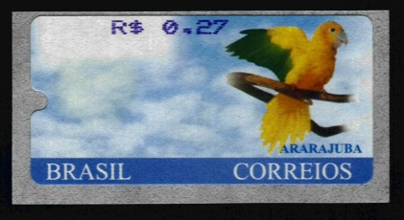
O primeiro exemplo de acidente de impressão - Deslocamento do valor facial no sentido horizontal e/ou vertical. Isso ocorre pelo mal posicionamento da bobina na máquina. Esse deslocamento é muito comum nos autômatos da Pomba Branca e da Ararajuba (fig. 1, 2 e 3). Pela posição do valor facial deslocado, creio que foi a mesma máquina que imprimiu os dois exemplos da Ararajuba abaixo (0,27 e 0,40). Com certeza devem existir também as Ararajubas 0,45/0,60/1,50 com valores faciais deslocados.
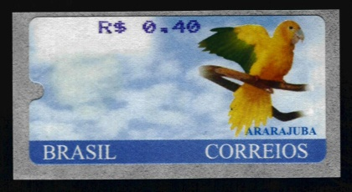
Fig. 01 Fig. 02
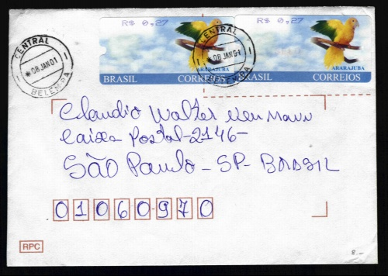
Fig. 03
O segundo exemplo - Autômatos da Ararajuba com o lay-out da Pomba Branca (fig. 4). Interessante é analisar um possível desconhecimento de programação da máquina por parte do agente do Correio. O que deve ter ocorrido foi que a agência recebeu as bobinas da Ararajuba e a máquina continuou a impressão com o lay-out da Pomba Branca. Note que os valores faciais estão corretos, correspondem a terceira série da Pomba Branca, que circulou em Abril de 2000, como também a primeira série da Ararajuba, que iniciou a circulação na mesma data.
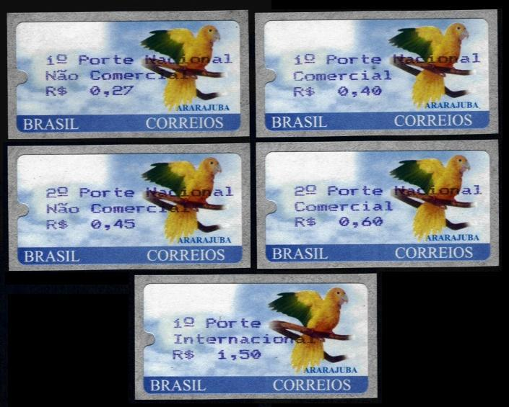
Fig. 04

O terceiro exemplo - A segunda série da Ararajuba com a impressão invertida (fig. 5). Incrível a existência desta série. Será que o agente do Correio não observou que estava invertida a bobina, quando imprimiu a primeira etiqueta? Tudo leva a crer que este suposto “acidente de impressão” foi proposital. A única forma de conseguir este tipo de impressão, “variedade”, é destacar uma tira da bobina e posicionar ao contrário, invertida. Os colecionadores não devem comprar este suposto tipo de “variedade”, quando notarem que foram “fabricadas”, precisamente para serem oferecidas no mercado filatélico. Chamo de especulação filatélica.
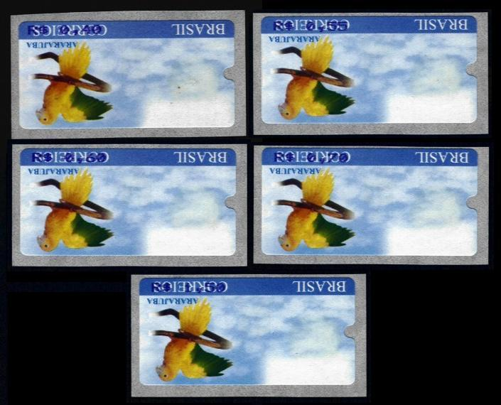
Fig. 05

O quarto exemplo - Impressão do valor facial na cor preta, ao invés de violeta (fig. 06). Na segunda série da Ararajuba (0,40/ 0,55/0,60/0,70/1,50), algumas máquinas, foram carregadas com a fita de impressão na cor preta. Entendo que não deixa de ser um acidente de impressão, ocasionado pelo carregamento da fita na cor fora do padrão.
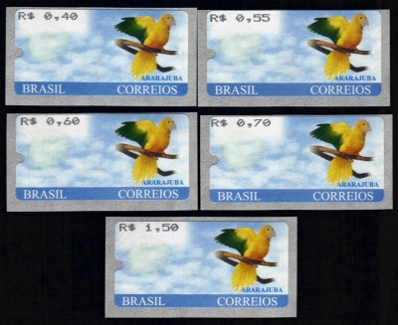
Fig. 06

O quinto exemplo – Etiqueta da “Ararajuba”, com o valor facial de R$ 1,60 (Fig. 07). Surgiu na data de 05 de Agosto de 2003, juntamente com a quarta série da Ararajuba (0,50/0,74/0,75/0,95/1,85), o valor do porte internacional da época, prioritário, com peso até 20 gramas, países do Grupo V (Oceania), era de R$ 1,85; e, para os países do Grupo III (Europa), era de R$ 1,60.
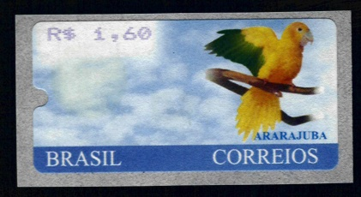
Fig. 07

Engano de conhecimento, pelo agente do Correio. Ambos os valores de R$ 1,60 e R$ 1,85, referem-se a portes internacionais. Todavia, por orientação da administração do Correio, o valor do porte internacional que deveria estar programado nas máquinas é de R$ 1,85.

O sexto exemplo - Três autômatos da Pomba Branca com o lay-out e valores faciais de 0,27 / 0,40 / 0,45 (fig. 08, 09 e 10), valores estes correspondentes a primeira série da Ararajuba. Tive a oportunidade de ver um envelope com a Pomba Branca, com layout da Ararajuba no valor facial de R$ 0,60. Com certeza, deve também existir o valor facial de R$ 1,50, fechando a série.

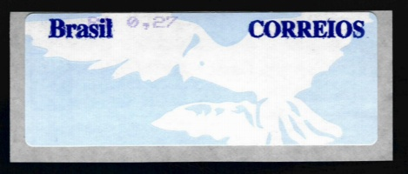
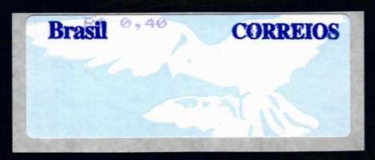
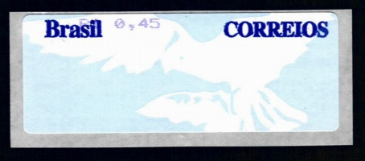
Fig.08 Fig. 09
Fig. 10

Possivelmente, a máquina estava programada para impressão com o lay-out da Ararajuba e o agente do Correio “aproveitou” o restante das etiquetas “Pomba Branca”, que sobraram ou ainda algumas bobinas que estavam no estoque.

O sétimo exemplo – Pomba Branca, valor facial R$ 0,31, desconfiguração do tamanho da letra de impressão (fig. 11). Note que a impressão da primeira linha está deslocada e em um tamanho menor. Com certeza houve algum caracter de controle de máquina, enviado junto com os a impressão, que desconfigurou a impressora. Interessante e diferente. Não creio que tenha sido fabricado. Houve sim, um “acidente de impressão”.
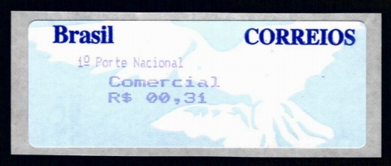
Fig. 11

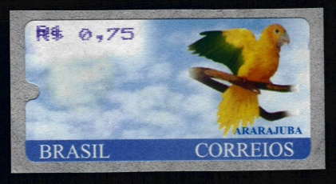
O oitavo exemplo – Ararajuba, valor facial R$ 0,75, com reinciso do “R$” (fig. 12). Inexplicavelmente ocorreu a dupla impressão no “R$” e não no valor facial. Imagino que a máquina imprimiu somente o “R$”, sem valor, para efetuar um teste. O agente do correio enrolou novamente a bobina e procedeu a segunda impressão, agora com o valor facial. Tenho somente um único exemplo deste “curioso” acidente de impressão.

Fig. 12

O nono exemplo – Ararajuba com impressão “R$” reverso (fig. 13). Impossível existir e classificar este exemplo como “acidente de impressão”. Revertendo a bobina não é possível conseguir tal variedade, o valor facial seria impresso no verso da etiqueta. A única explicação plausível para o acontecimento é a desconfiguração da impressão, através de algum caracter de controle de impressão. Note que o valor facial ficou fora da etiqueta. Caso o agente do Correio tivesse deslocado a bobina para a esquerda, seria possível visualizar o valor facial que, com certeza, seria impresso de forma reversa. Fica aqui a “curiosidade”. Aconselho aos colecionadores a rejeitarem tal “anomalia”.
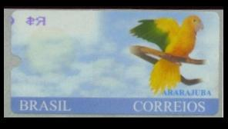
Fig. 13

O assunto não se encerra por aqui, muito pelo contrário, tenho certeza que devem existir muitos outros exemplos destes “acidentes de impressão”, Quem sabe em breve eu retorne ao assunto, com outros curiosos e duvidosos exemplos.

